基于虚拟仪器技术的电子测量工作站设计与实现
来源：现代电子技术 作者：许 明，高玉良，蔺美青，翁呈祥 空军雷达学院
摘要：为了解决实验室仪器价格昂贵，操作复杂，不适合大规模现场测试等问题，采用基于USB总线的数据采集卡，配备相应辅助电路模块完成信号的采集及转换，运用虚拟仪器技术及LabVIEW开发平台，实现了由示波器、逻辑分析仪等15种仪器组成的电子测量工作站。工作站可进行各测量模块之闻的同步以及计算机数据存储、分析和制图，具有使用方便、便携性好等特点，可有效解决设备应急抢修的问题。
关键词：虚拟仪器；LabVIEW；电子测量工作站；逻辑分析仪
现代工业和国防工业的迅速发展，使电子测量技术进入广泛使用、综合测量阶段，大型设备、系统的现场监控和测试设备是一个方兴未艾的新市场。综合测试设备的核心由多类别、高性能的电子测量仪器集群和计算机构成，重视用户接口信号的适用范围和设备适应恶劣工作环境的能力。随着大规模综合测试在设备、系统中的广泛使用，对大规模现场测试设备的需求将日益成长。电子测量工作站的出现恰好弥补了这一空缺，可有效解决设备应急抢修的问题。电子测量工作站运用虚拟仪器技术把计算机、仪器硬件、计算机软件等结合起来，除了传承传统仪器的已有功能之外，还增加了很多传统仪器不能及的先进功能，具有高度灵活性，突破了在数据处理、传送及存储方面的限制。USB接口已成为PC机的标准配置，并且支持热插拔功能，数据传输率高。
基于NI公司的USB系列数据采集卡和LabVIEW虚拟仪器开发平台构建便携式的综合测量系统，对设备进行频域、时域的参数测量，完成对设备的状态检测和故障排除。
1 虚拟仪器
虚拟仪器是指计算机为硬件核心平台，配备相应测试功能的硬件作为信号输入／输出端口，利用仪器开发软件在计算机上虚拟出仪器的面板和功能按钮，通过鼠标、键盘来操作的仪器。硬件采用数据采集卡，用户就可以虚拟出任意功能的仪器。美国国家仪器公司设计的LabV-IEW软件是一种图形化的编程环境，实现了虚拟仪器的概念。与传统仪器相比，虚拟仪器实现了测量仪器的智能化、模块化、多样化，具有全自动化的测试过程，并且可以方便地进行二次开发，以及较低的成本。
2 系统设计
2．1 电子测量工作站简介
电子测量工作站是将15种电子测量仪器与计算机组合为一体的新型测量设备，是当今电子仪器界一个重要的创新，它具有体积小、携带方便、坚固、耐高温、抗振、抗冲击、绝对密封防水、防腐、防潮、防尘的特点，尤其是其强大的仪器集群综合工作能力，特别适用于在环境恶劣、应急测试等情况下为设备提供必要的抢修平台。电子测量工作站中的各种仪器能够同步工作，形成协同作战的仪器集群，它顺应当前电子测量多元化、综合化的趋势，以工作站的形式取代传统的分立型台式仪器，为工业界、科学界和教育界提供了一种新型电子测量设备，它功能完善、使用方便、通用性好、性价比高，因此电子测量工作站产品具有成为当今电子仪器领域中重要增长点的潜力。电子测量工作站的基本特征如下：将多通道、多功能电子测量仪器群与计算机集成为一个系统的电子测量设备，具有大规模的综合测量能力；具有标准的目标硬件适配接口；具有标准的目标软件适配接口。
2．2 系统组成
电子测量工作站由硬件和软件两部分组成。
硬件部分基于USB总线数据采集卡，配备相应辅助电路模块来完成信号的采集及转换，模块电路有双向数字信号适配器电路、数字存储示波器电路、高速采样存储器电路、数据模型波形存储器电路、任意波形电压源信号发生器电路、电压信号波形存储器电路、任意波形电流源信号发生器电路、电流信号波形存储器电路、万用表电路、直流稳压电源电路、通信控制模块电路。
软件部分运用美国国家仪器公司的LabVIEW图形化编程软件，仪器驱动器完成对某一特定仪器控制与通信的软件程序，并由计算机进行数据的存储和分析。
2．3 系统功能
电子测量工作站以系统同步控制模块为电路核心，控制各个仪器和功能模块同步工作。在测量中，通过测量接口适配器将被测目标与电子测量工作站中的对应仪器相连接，完成所需信号的发送和测量，测量数据由计算机进行处理，显示出测量数据和图像。它所控制的仪器和功能模块电路如图1所示。
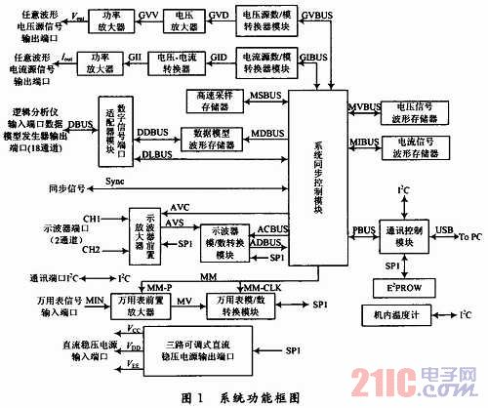
系统基本功能部件如下：双通道数字存储示波器；双通道FFT频谱分析仪；18通道逻辑分析仪；数字万用表，LCR万用电桥；频率计(微波)；18通道数据模型信号发生器，任意波形电压源、电流源信号发生器，时钟信号发生器；可调式直流稳压电源，工频交流电源。3 系统实现
系统同步控制模块是设备的控制核心，控制各个相关部件工作，它能够协调各个仪器同步工作、同步触发；能够通过通信控制模块与上位计算机通信，接收命令和传递数据。各种仪器由系统同步控制器和对应模块组合而成。以逻辑分析仪为例进行介绍。
3．1 系统同步控制器
系统同步控制器具有功能强大的事件触发器，能够按照上位计算机设置的参数识别特定的信号事件，并能够对事件进行逻辑运算、触发计数和延时控制，其事件的触发信号可以用于控制设备工作状态。同时，还具有12组18位宽度的码型信号事件识别器、1组16位宽度的总线信号事件识别器、2组6级队列触发器、12组信号宽度识别器，2组51位的计数／定时器，其定时能力可达260天，定时精度为10 ns。这些高性能的部件提供了丰富的信号触发资源，适合用于捕捉高速的瞬间信号流。系统同步控制器还带有系统同步总线，支持双机联机工作方式，在联机工作方式下，2个系统的触发资源可以合成，能够同步触发、同步工作。系统同步总线还可以用于精确校准主时钟的频率。系统同步控制器
结构如图2所示。
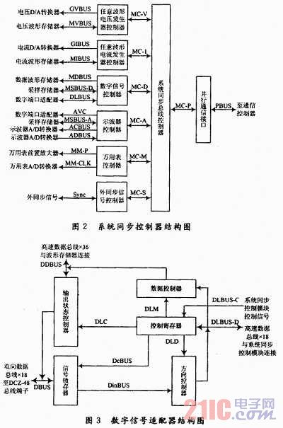
3．2 逻辑分析仪
数字信号适配器、高速采样存储器和系统同步控制模块内的控制电路构成了一个18通道的逻辑分析仪，该逻辑分析仪具有200 MS／s的采样速率和1兆点的存储深度，具有丰富的信号触发能力和同步工作能力，其信号测量带宽为80 MHz。数字信号适配器具有双向信号处理能力，它既能够将被测系统的数字信号送往系统同步控制模块内的逻辑分析仪进行测量，又能够将数据模型发生器输出信号送往被测系统，驱动被测系统的信号节点。
工作时数字信号适配器在系统同步控制器的控制下实时切换各通道数字信号的传送方向。数字信号适配器结构如图3所示。
逻辑分析仪在测量时首先由信号锁存器将外部的被测信号锁定，锁定后的信号DinBUS送往方向控制器，控制寄存器按照系统同步控制模块的信号调节信号锁定的时序和信号传送的方向，经方向控制器驱动后的被测信号送往系统同步控制模块，系统同步控制模块将被测信号实时存入高速采样存储器，并产生预先设定的触发过程。
高速采样存储器实时存储示波器和逻辑分析仪送来的数字信号，采样完毕后，高速采样存储器中的数据经系统同步控制器和通讯控制模块送往上位计算机。具有34 b的数据宽度和1 MB的地址空间，它在系统同步控制器输出的采样时钟信号MSBUS-CLK和控制信号MSBUS-C的驱动下工作。高速采样存储器结构如图4所示。
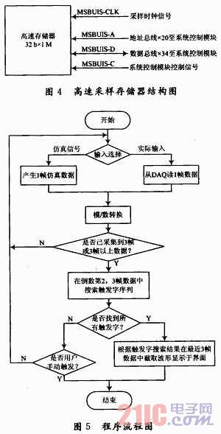
3．3 软件结构
基于虚拟仪器技术的逻辑分析仪主要由数据捕获和数据显示2部分组成。数据输入部分将各通道的输入变换成相应的数据流；触发产生部分根据数据捕获方式在数据流中搜索特定的数据字，然后决定是否产生触发信号来控制数据存储器，以便开始或停止存储数据。数据显示部分将存储器里有效的数据以多种方式显示出来，方便对已捕获的数据进行分析。主程序流程图如图5所示。
逻辑分析仪的设计采用模块化思想，包括主程序模块、DAQ信号获取模块、多通道仿真信号产生模块、合并数据流模块、模数转换模块、多通道波形连接模块、通道设置模块、序列触发模块、触发设置模块、截取波形模块等，主程序直接调用多个子VI程序。操作界面如图6所示。
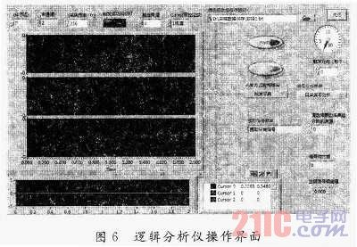
4 结语
此文介绍基于虚拟仪器概念的电子测量工作站系统，该系统实现了多种仪器的综合性，操作简单，携带方便，对设备的快速检修提供了重要平台。

